W sierpniu ukazała się gazeta Wojewódzkiego Urzędu Pracy w Łodzi „Wytwórnia Unijnych Pomysłów”.
Ta gazeta mówi o tym, co się robi w ramach Regionalnego Programu Operacyjnego Województwa Łódzkiego na lata 2014-2020.

Największy temat w tym numerze gazety to usługi środowiskowe.
Te usługi to pomoc dla osób, które mają problem z radzeniem sobie z życiem samemu.
W tym dziale jest rozmowa z panią Iwoną Borczyk.
Pani Borczyk jest w organizacji rodziców i przyjaciół niepełnosprawnych „Przystań”. Pani Iwona mówi o tym, co się robi w projekcie.
Dzięki projektowi w Bełchatowie zrobiono świetlicę dla dzieci
z niepełnosprawnościami, dom opieki i wypożyczalnię rzeczy potrzebnych do rehabilitacji.

W okolicy Bełchatowa można również poprosić o pomoc opiekunów.
Są też kluby seniora. Pani Borczyk mówi, że projekty unijne są dobre.
Te projekty pomagają ludziom.

Następna część opowiada o projektach, które mają zachęcić ludzi
do pracy i bycia w społeczeństwie.
Te projekty mogą się odbywać dzięki wsparciu z Unii Europejskiej. Celem tych projektów jest pomoc ludziom, żeby żyli normalnie jak inni. Uczy się ich korzystania ze swoich praw i różnych miejsc,
na przykład urzędów.
W tekście są informacje o tym, jakie rzeczy można zrobić dzięki projektowi oraz informacje o tym,
jak można dostać pieniądze na ich zrobienie.

Kolejny dział to „Ciekawe wydarzenia”.
Mówi o wydarzeniach które odbyły się w ostatnich miesiącach w województwie łódzkim.
Były dwa takie wydarzenia.
Pierwsze to Dni Otwarte Funduszy Europejskich.
Te dni odbyły się w maju.
Na tym wydarzeniu było dużo koncertów i gości z którymi można było porozmawiać o projektach unijnych.
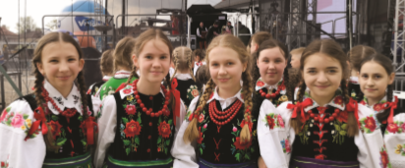
Drugie wydarzenie to Seminarium „Tworzenie i rozwój Centrów Usług Środowiskowych”.
To spotkanie było w kwietniu w Łodzi.

Najważniejszy dział gazety to „Dobre praktyki”.
W tym dziale jest opisanych 7 projektów.
Te projekty dostały pomoc, czyli pieniądze z Unii Europejskiej.
Ten dział opisuje różne firmy, które pomagają dzieciom, młodzieży i dorosłym.
Pierwszy projekt to „Droga do biznesu”.
Dzięki temu projektowi 20 osób założyło swoje firmy.
Drugi przykład to Klub Pestka, który pomaga dzieciom i młodzieży,
którzy mają cukrzycę.
Trzeci projekt to działania Klubu Integracji Sensorycznej.
Ten klub pomaga ludziom wrócić do pracy po trudnych sytuacjach życiowych.
Osoby z tego klubu będą uczyć się języka angielskiego,
robić prawo jazdy, chodzić na staże, kursy lub praktyki.
Artykuł opisuje panią Krystynę, która skorzystała z programu
i żyje się jej lepiej.
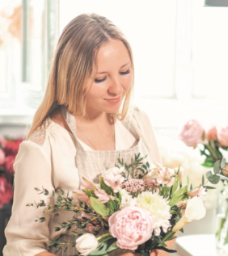

Czwarty projekt realizuje Powiatowe Centrum Pomocy Rodzinie w Zduńskiej Woli.
Projekt nazywa się „Rodzinka jest dobra na wszystko”.
Ten projekt pomaga wrócić dzieciom do ich prawdziwych rodzin.
Pomaga też dzieciom w nauce i uczy je samodzielności.
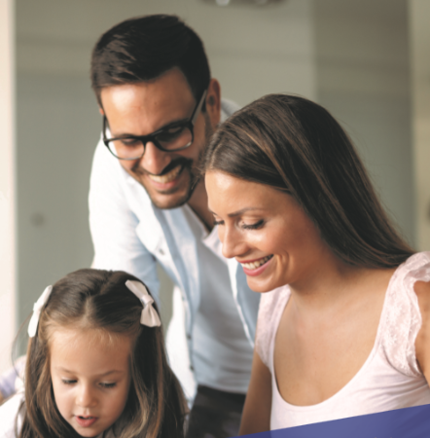

Piąty projekt to Fundacja „Słonie na balkonie”.
Ta fundacja otworzyła świetlicę dla dzieci z problemami psychicznymi.
W Łodzi jest tylko jedno takie miejsce.
W tej świetlicy dzieci mogą porozmawiać z psychologiem
i odrobić z kimś lekcje.
Poza tym dzieci mogą się tam bawić.
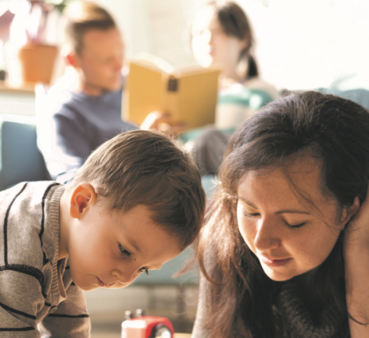

Szósty projekt to Centrum Usług Społecznych w Skierniewicach.
To miejsce pomaga osobom starszym i niepełnosprawnym.
Pieniądze z Unii pomogły zbudować Dom Dziennego Pobytu dla Dorosłych Osób Niepełnosprawnych.
Sporo osób ma tam jedzenie, opiekę i terapię.
Innym osobom to miejsce daje opiekuna i przywozi posiłki do domu.
Dla ludzi którzy cały czas opiekują się osobą, która potrzebuje opieki, jest usługa wytchnienia.
Usługa wytchnienia to odpoczynek od obowiązków przez 3 tygodnie.

Ostatni, siódmy projekt to Tęczowe Przedszkole i Żłobek w Poddębicach. To miejsce prowadzi pani Agnieszka Płusa.
Pani Agnieszka wiele razy korzystała z pomocy z Unii Europejskiej.
To przedszkole jest inne niż wszystkie, bo dzieci do 3 roku życia mogą być tam za darmo.
Dzięki temu ich rodzice mogą wrócić do pracy.
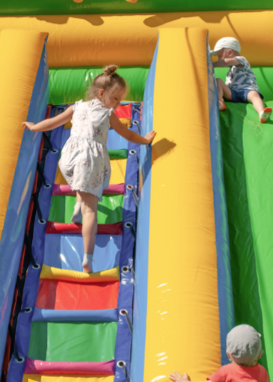
Następny artykuł to „Nie taka kontrola straszna”.
Kontrola to sprawdzenie, czy wszystko jest dobrze i zgodnie z prawem.
Tam jest napisane jak przygotować się do kontroli.
Kontrola jest zwyczajnym działaniem przy każdym unijnym projekcie.
W tym artykule są opisane rodzaje kontroli i czego może dotyczyć.
Poza tym są opisane błędy, które najczęściej występują
i rady jak ich uniknąć.

Przedostatni dział to „Barometr Zawodów”.
W tym dziale jest lista zawodów, w których najbardziej brakuje pracowników.
Rozdział Obserwatorium Rynku Pracy zawiera opis raportu „Produkcja wyrobów medycznych, farmaceutycznych oraz kosmetycznych jako przyszłościowa branża województwa łódzkiego”.
Potem jest wywiad z panią Katarzyną Pawlatą.
Pani Katarzyna tłumaczy co to jest rozwój innowacyjny firm.

Ostatnia w gazecie jest tabela z wszystkimi projektami,
do których wciąż potrzebni są ludzie.
W tabeli są adresy i numery telefonów do osób,
które powiedzą więcej o tych projektach.

